## 9. Параметризація в Java

**Мета:** Вивчення принципів параметризації в  Java. Розробка параметризованих класів та методів.

**1 ВИМОГИ**

**1.1 Розробник**

Інформація про розробника:

* Кулик Данііл Ігорович
* НТУ “ХПІ” 1.КІТ102.8а
* Варіант 11

**1.2 Загальне завдання**

1. Створити власний клас-контейнер, що параметризується ([Generic Type](https://docs.oracle.com/javase/tutorial/java/generics/types.html)), на основі [зв'язних списків](https://en.wikipedia.org/wiki/Linked_list) для реалізації колекції domain-об’єктів [лабораторної роботи №7](https://oop-khpi.gitlab.io/%D0%B7%D0%B0%D0%B2%D0%B4%D0%B0%D0%BD%D0%BD%D1%8F/task07/).
2. Для розроблених класів-контейнерів забезпечити можливість використання їх об'єктів у циклі [foreach](https://docs.oracle.com/javase/8/docs/technotes/guides/language/foreach.html) в якості джерела даних.
3. Забезпечити можливість збереження та відновлення колекції об'єктів: 1) за допомогою стандартної серіалізації; 2) не використовуючи протокол серіалізації.
4. Продемонструвати розроблену функціональність: створення контейнера, додавання елементів, видалення елементів, очищення контейнера, перетворення у масив, перетворення у рядок, перевірку на наявність елементів.
5. Забороняється використання контейнерів (колекцій) з [Java Collections Framework](https://docs.oracle.com/javase/8/docs/technotes/guides/collections/).

**1.3 Задача**

**11.** Прикладна галузь: Магазин. Запис в каталозі товарів: найменування; одиниця виміру; кількість; ціна одиниці; дата надходження; опис (необмежений набір характеристик).

**2 ОПИС ПРОГРАМИ**

**2.1 Засоби ООП**

**Був розроблений domain object, ітеруючий клас контейнер. Також були розроблені дві серіалізації: із використовуванням стандартного протоколу та без нього.**

**2.2 Ієрархія та структура даних** 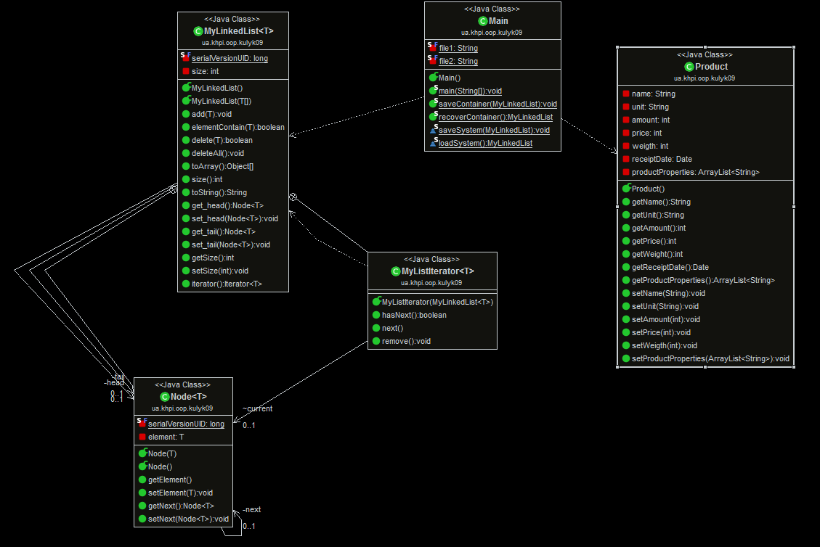Рисунок 1 – Діаграма класів **2.3 Важливі фрагменти програми** 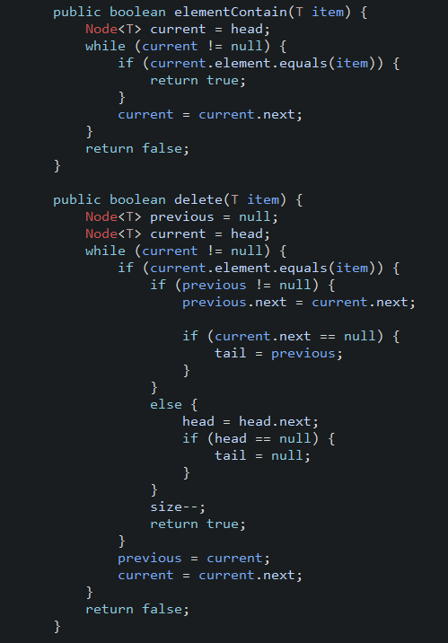

Рисунок 2 – Методи перевірки на наявність та видалення елементу   
  
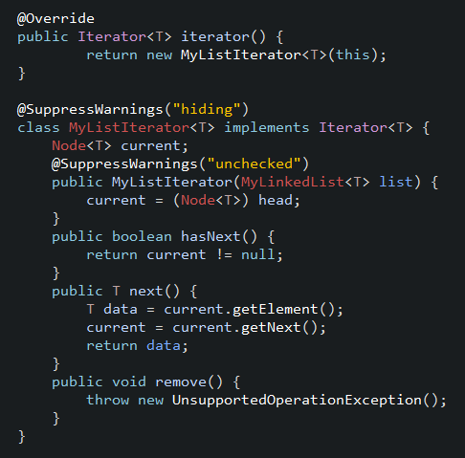

Рисунок 3 – **Ітератор у класі-контейнері**

**3 ВАРІАНТИ ВИКОРИСТАННЯ**

Програма дозволяє створювати об’єкти – товари – , що заносяться у запис каталогу, тобто створюється масив об’єктів. Користувач може додавати об’єкти до масиву, видаляти елементи вибірково, а також очистити увесь масив одним викликом відповідної кнопки меню. Також присутня можливість серіалізувати/десеріалізувати об’єкти з файлу. 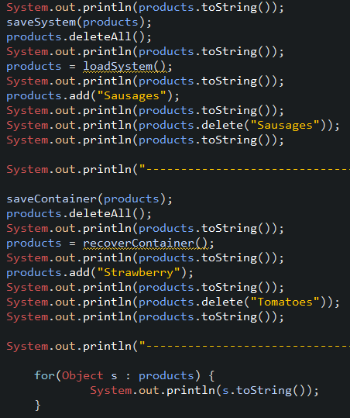

Рисунок 4 – Виклик методів для обробки контейнеру  
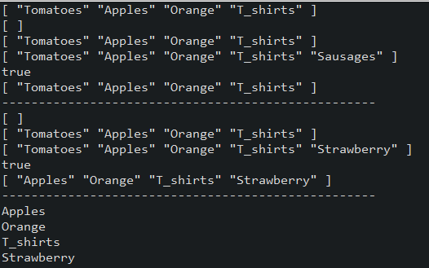

Рисунок 5 – Результати виконання

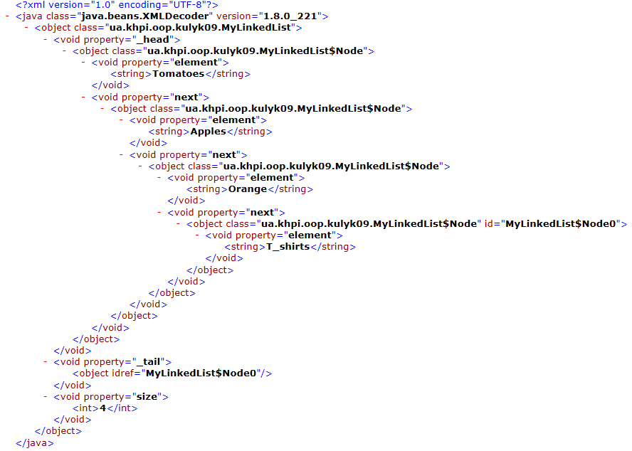  
Рисунок 6 – Зміст файлу *Container.xml*  
 **ВИСНОВКИ**

В даній лабораторній роботі розробив та реалізував **принципи параметризації в Java, параметризовані класи-контейнери на основі зв’язних списків та їх методи.**